大赛细则
一 科考报告要素说明
科考题目：北方沙尘暴和南方水体水华的成因与关联性思考
参赛选手： | 陈奕齐 | 指导老师： | 金喆
考察时间： | 2022年6月 | 考察地点： | 华东理工大学徐汇校园青春河
摘要
2021年3月中旬，久违的沙尘暴从蒙古南下，袭击笼罩了北京及周边地区，造成多地PM10为重度污染水平。引起沙尘暴的根本原因是土壤因贫瘠而致的荒漠化。因此，改良荒漠土壤，锁住水分和营养，是解决沙尘暴的根本举措。而此时，在我国南方，漫步所及仍随处可见“绿油油”的河湖富营养化水体，究其根本是水体内氮、磷等植物营养素过剩导致了微藻恶性增殖。当时，网上铺天盖地的沙尘暴新闻和外出散步看到周边城市内河开始泛绿的景象，几乎同一时间段的这两件事给我造成了视觉和听觉的双重冲击。因此，我几乎每天都在冥思苦想，该怎么解决这个问题。与指导老师讨论后，我觉得先查阅资料，分析问题的本质。经过调研文献资料，逐步了解沙尘暴和水体泛绿的根本原因后，经与老师讨论，决定通过验证性的试验，将两个问题连接起来，通过“以害治害”来一箭双雕地解决两个问题。因此，本研究的重点在于，以富营养化水体为对象，通过过滤富集微藻细胞，接种并优化培养条件，实现微藻的富集生长，并对水体中氮磷植物营养素的汲取和富集，并与天然矿物原料复配，制成粒状缓释有机肥，用于改良贫瘠土壤，为荒漠土地治理提供理论依据和技术指导。
正文
字数：1000~3000字
内容：科考主题（方向）的选择和确认、考察点的选择、考察过程的记录和得出的结论、发现的问题、查找判断可靠资料和寻访专家的过程、后续欲继续进行的探究和思考等。
北方沙尘暴和南方水体水华的成因与关联性思考
1. 前言
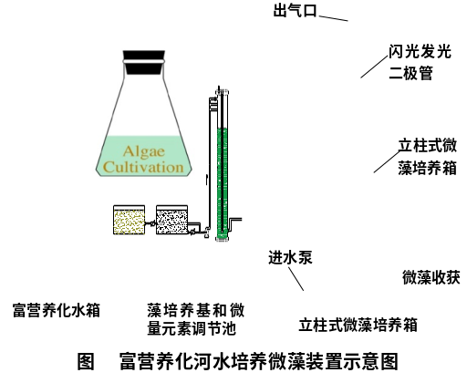
近年来，我国不同水体均出现了富营养化的现象，而其直接后果便是引起微藻的爆发性繁殖。自然水体中常十多种微藻共存，微藻不仅可富集氮、磷等植物营养素，还可富集其异养代谢的主要产物——肥效类生物质，如蛋白质、多糖、类胡萝卜素等，这些皆是植物易于利用的有机营养，可用来增加土壤有机营养、改良荒漠化土壤。而对于土壤贫瘠而致的荒漠化现象，最直接的后果即为如今年北京的沙尘暴。因此，以富集氮、磷和有机质的微藻为主体，改良贫瘠土为营养土具有广阔前景。因此，本研究拟取富营养化河水，通过优化培养条件实现微藻的富集，并以膨润土为复合料，制成缓释活性有机肥，并进行肥效验证。
2. 材料与方法
2.1微藻培养
将富营养化河水的立柱式微藻培养箱中（见图2）。按表1微藻培养基BG11的成分，并投配微量元素A₅，设定光照强度4000 Lx，温度25±1℃，光暗比14:10，培养后收获以绿藻为主的藻液，并经离心脱水，制备藻浆，含水率约为90%。
表1 微藻培养过程中补充的主要成分及微量元素浓度
BG11成分 | 含量 | A₅成分 | 含量
NaNO₃ | 1.5 g/L | H₃BO₃ | 2.86 mg/L
MgSO₄·7H₂O | 75 mg/L | MnCl₂·4H₂O | 1.86 mg/L
K₂HPO₄ | 40 mg/L | ZnSO₄·7H₂O | 0.22 mg/L
CaCl₂·2H₂O | 36 mg/L | CuSO₄·5H₂O | 0.081 mg/L
柠檬酸 | 6 mg/L | Na₂MoSO₄·2H₂O | 0.021 mg/L
柠檬酸铁铵 | 6 mg/L | Co(NO₃)₂·6H₂O | 0.05 mg/L
EDTA·2Na | 1 mg/L
Na₂CO₃ | 20 mg/L
A₅ | 1 mL/L
2.2 膨润土与绿藻液复合制备缓释有机肥
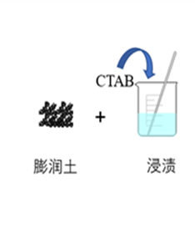
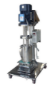
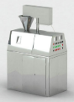
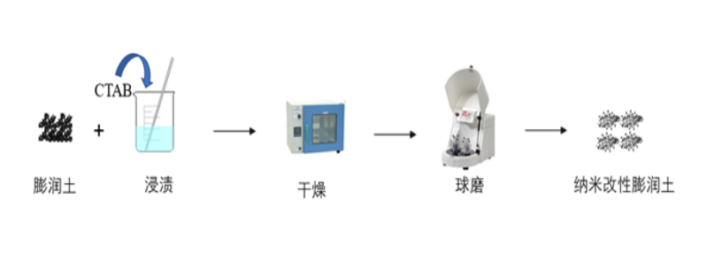
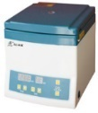
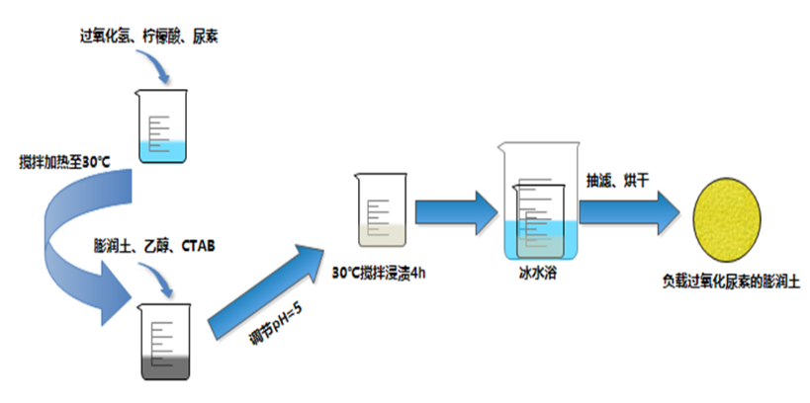
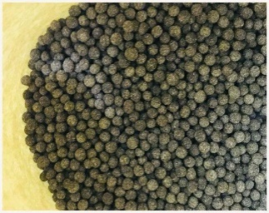
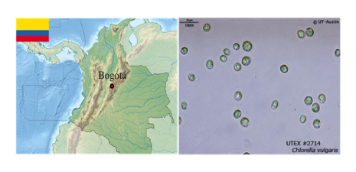
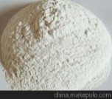
微藻活性缓释有机肥的制作过程如图2所示。首先，经富集培养的绿藻用离心机或滤膜过滤获得高浓度的藻浆，将膨润土与藻浆掺混均匀，膨润土与藻细胞干重比例为10:1，即膨润土与藻浆按1:1质量比混匀；其次，掺混均匀的膨润土和藻浆混合物经旋风干燥，获得含水率为10-20%的固态物；最后经研磨机处理成均质粉末，并经造粒机制备成固体颗粒复合有机肥。
藻浆
藻液
离心机
研磨机
造粒机
活性缓释有机肥
+
=
微藻
膨润土
粒状活性缓释有机肥
图2 活性缓释有机肥的制作过程示意图
2.3废水有机物含量与氮磷指标的测定
水相中常规指标测定，如总氮、总磷、总有机碳TOC等按照国家环境保护总局《水和废水监测分析方法》（第四版）进行测定。具体测试方法如表2所示。
表2 常规指标测试方法
项目 | 方法 | 主要仪器
总有机碳 | TOC法 | Liqui TOC
总氮 | 碱性过硫酸钾消解-紫外分光光度法 | 紫外分光光度计
总磷 | 过硫酸钾消解-钼酸铵分光光度法 | 紫外分光光度计
2.3绿藻生物量及肥效类指标测定
（1）藻细胞密度的测定
藻细胞生物量用细胞密度表征，取一定量的藻液经5000 r/min离心机离心10 min后弃去上清液，加入蒸馏水至初始体积悬重，置于血球计数板中稳定2 min，于400倍电子显微镜下观察计数。
（2）叶绿素a的测定
采用甲醇萃取法测定藻细胞内叶绿素a含量。取一定量藻液经5000 r/min离心机离心10 min后弃去上清液，加入一定量甲醇溶剂悬重，在120 w冰水浴条件下避光超声20 min后，按上述条件再次离心。将上清液通过比色法测定其中叶绿素a含量，于653 nm和666 nm处测定吸光度。计算公式如（2-1）：
$\text{叶绿素}\text{a }（\text{mg/L}）\text{=15.65}{\text{A}}_{\text{666}}\text{-7.34}{\text{A}}_{\text{653}}$ （2-1）
2.4.3种子发芽率测定
在9 cm培养皿内放入等径滤纸作为发芽床，加入液体量为10 mL，沿壁加入，以避免滤纸下产生气泡。用镊子将50颗种子均匀整齐的排列在发芽床上，盖上培养皿盖，放置于25℃恒温培养箱中培养，培养期间定时观察及时补水。根据植物不同，在分别测试三叶草3 d、5 d和黑麦草5 d、7 d的发芽势和发芽率，测试三叶草7 d和黑麦草10 d总芽长。需注意的是在培养过程中若发现不正常或感染的种子要及时去除。根据公式2-2和2-3计算发芽势和发芽率。
发芽势（%）=规定天数内以发芽种子粒数/供作发芽种子总数×100% （2-2）
发芽率（%）=全部发芽种子粒数/供作发芽种子总数×100% （2-3）
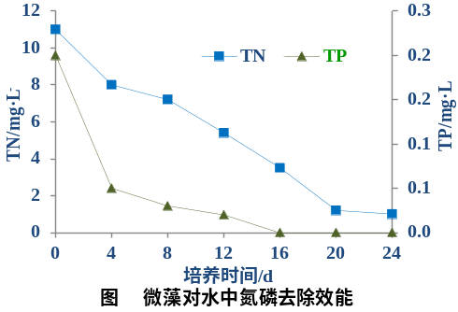
3. 结果与讨论
3.1 富营养化水体养藻
3.1.1藻对氮磷的去除
接种富营养化河水经过滤后获得的浓藻液，补充微藻生长的培养基成分和微量元素。经过12天培养，考察微藻对水中氮磷吸收利用情况，如图3所示。由图3可知，微藻对总氮去除呈平缓下降状态，而对磷的去除是快速下降状态。在16天的时候，水中的磷基本都被藻吸收利用，到20天总氮在1.0mg/L左右。
3.1.2 微藻细胞密度和叶绿素积累
考察培养过程中三种藻的细胞密度变化和总的叶绿素a变化。由图4（1）可知，4-12天是藻细胞密度快速增殖阶段；之后三种藻细胞密度皆保持平衡，即新生和死亡细胞接近。对照来看，普通小球藻细胞密度最高，可达180×10⁵个/mL以上。由图4（2）可知，8-20天藻总叶绿素a含量快速升高，也间接显示为藻生物量和代谢过程的旺盛状态。
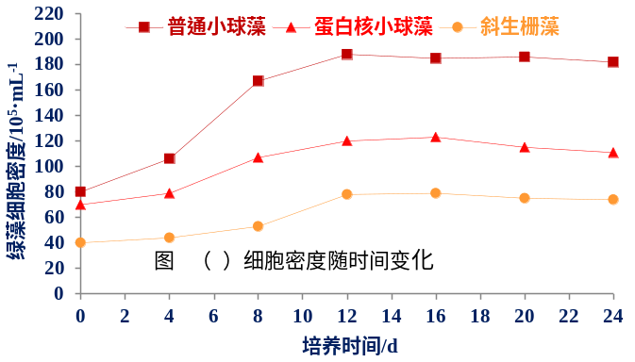
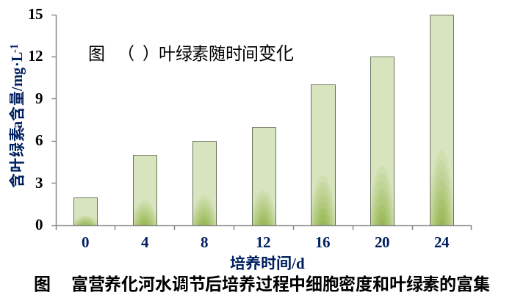
3.2活性缓释有机肥对三叶草和黑麦草种子发芽率的作用
本试验所用三叶草与黑麦草均购置于千聚源种业有限公司。利用三叶草（Trifolium repens L.）和黑麦草（Lolium perenne L.）两种植物种子作为指示生物，进一步研究活性缓释有机肥粉溶于水后对种子发芽率的促进作用，将实验结果如表3所示。其中，空白组是自来水，试验组是以自来水水浸泡活性缓释有机肥的渗出液。
表3缓释有机肥溶于水后对三叶草和黑麦草发芽率的促进作用
 | 组别 | 3天发芽势（%） | 5天发芽率（%） | 7天芽长（mm）
三叶草 | 空白 | 65±5 | 55±6 | 10.2±0.4
三叶草 | 试验 | 88±6 | 83±6 | 19.9±0.9
 | 组别 | 5天发芽势（%） | 7天发芽率（%） | 10天芽长（mm）
黑麦草 | 空白 | 83±6 | 77±2 | 49.9±2.4
黑麦草 | 试验 | 98±2 | 95±6 | 58.9±2.3
三叶草在试验组的第3 d发芽势为88±6%，在第5 d发芽率为83±6%，说明有部分种子虽然有了发芽的趋势，但是并没有发芽成功。而空白组中三叶草在第3 d的发芽势和第5 d发芽率分别为65±5%和55±6%，并其发芽后植株的长度为10.2±0.4 mm，显著小于试验组的发芽长度19.9±0.49 mm。说明试验组缓释有机肥对三叶草发芽具有促进作用。
黑麦草在试验组的5 d和7 d时发芽势和发芽率分别为98±2%和95±6%，均高于三叶草3d和5d的情况，也显著高于空白组的83±6%和77±2%。其10 d时的平均芽长为58.9±2.3 mm，明显长于空白组的49.9±2.4 mm。虽然活性缓释有机肥对黑麦草发芽的促进作用没有三叶草的明显，这是由于黑麦草对环境的适应性高于三叶草。
4. 结论
（1）微藻生长过程中的4-16天为快速生长阶段，可实现对水中氮磷快速吸收利用，绿藻细胞快速增殖，叶绿素a快速积累；
（2）以藻液经离心处理获得藻浆（含水率90%），并与膨润土按质量比1:1掺混，经干燥、研磨和造粒，制成粒状活性缓释有机肥。该有机肥施用量10%-30%，对黑麦草和三叶草发芽具有显著的促进作用。
附录
- 参考资料：
（1）沙尘暴新闻链接及图文
https://baike.baidu.com/item/3%C2%B715%E5%8C%97%E4%BA%AC%E6%B2%99%E5%B0%98%E6%9A%B4/56314289
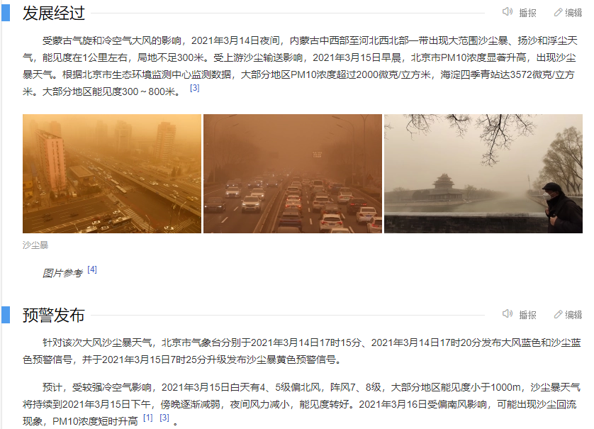
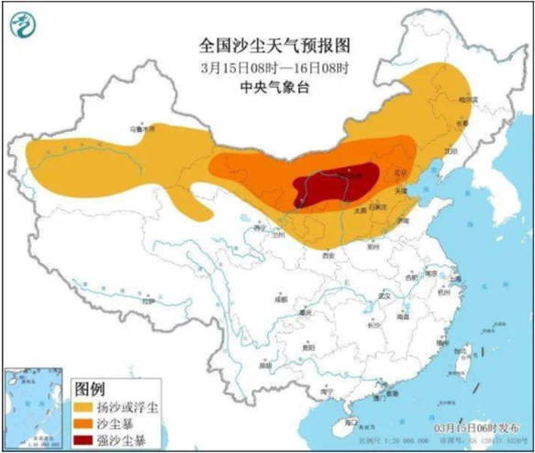
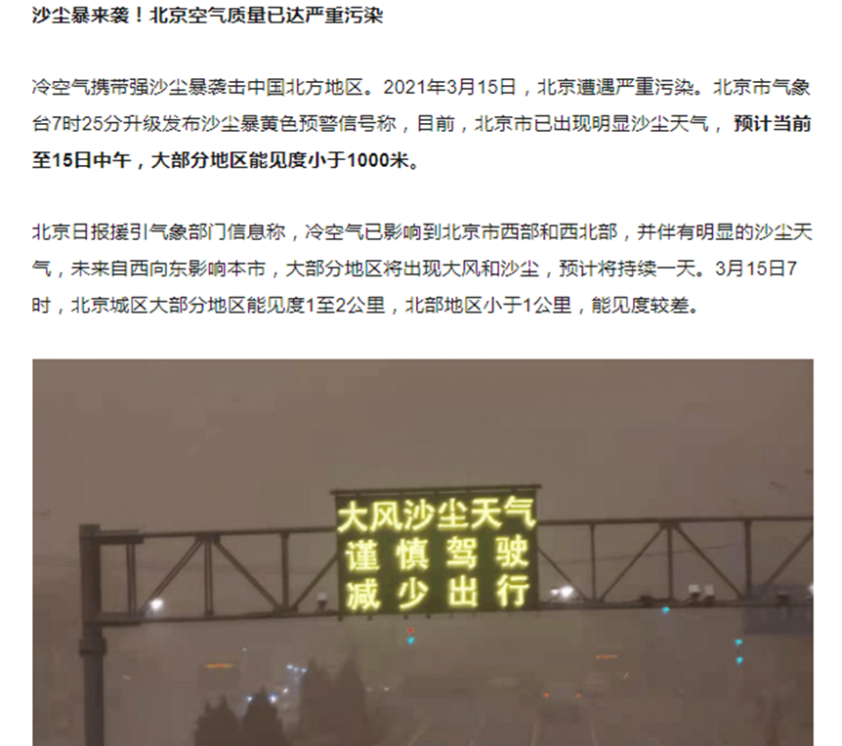
（2）富营养化新闻及图文
https://www.163.com/news/article/8T864HUB00014JB5.html
中国南方河流频遭水浮莲侵袭 水体富营养化难题待解
https://www.zhihu.com/question/414839150
水体「富营养化」有哪些表现，成因是什么，有哪些危害？
太湖富营养化图片：
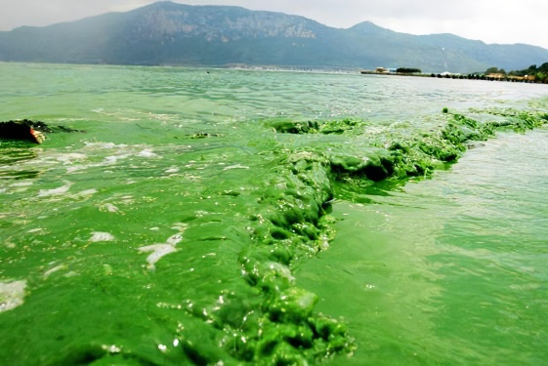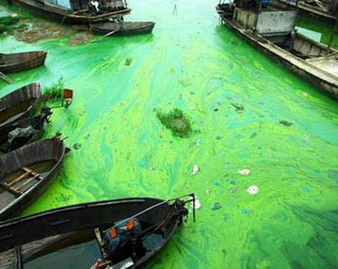
（3）富营养化的文献
①王淑芳，水体富营养化及其防治, 环境科学与管理。2005年，第30卷第6期，63-65
②程鹏，汪明礼，潘乐，水体富营养与防治.甘肃科技纵横。2006年，第35卷第6期，56
（4）沙尘暴起因于荒漠化的文献
①张先江，史兆鹏，浅论北方地区沙尘暴的起因及防治措施，科技论坛。84
②张岚彪，北方沙尘暴天气的起因与防治，现代农业。2016年7期，109-110
（5）膨润土用作缓释肥的文献
①李瑾丽，冯启明，膨润土等几种多孔矿物／尿素缓释肥缓释效果比较研究，非金属矿。2008年，第31卷第3期，40-41
②王桂芳，张帅，肖慧珍，姜来合格，马少健，杨梅金，膨润土作为缓／控释肥载体的研究现状与发展趋势，2019年中国非金属矿科技与市场交流大会，107-110
- 过程照片：
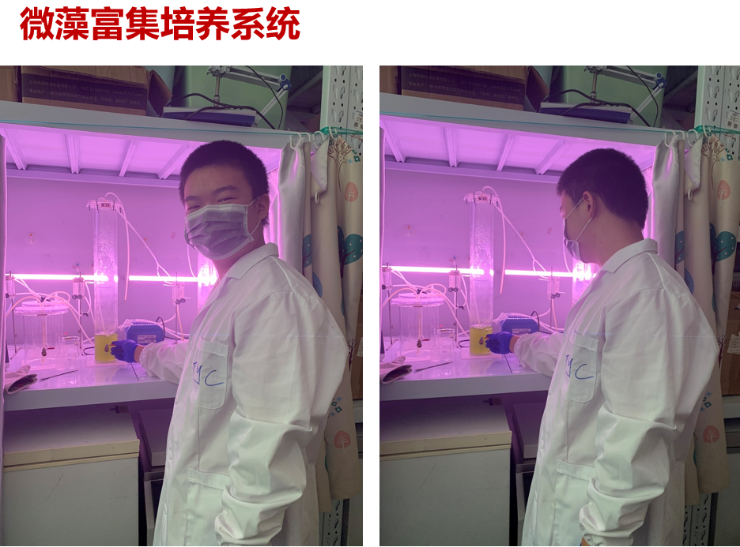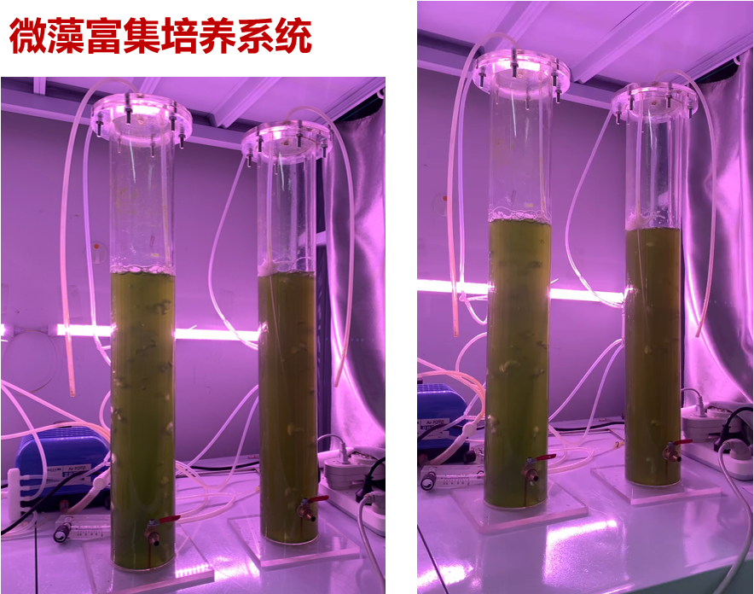
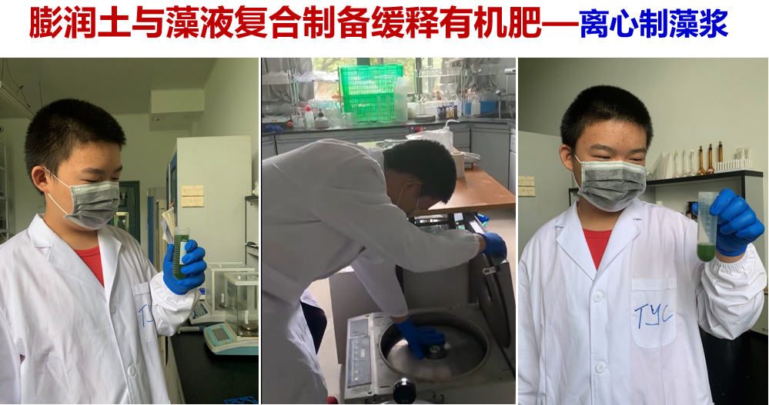
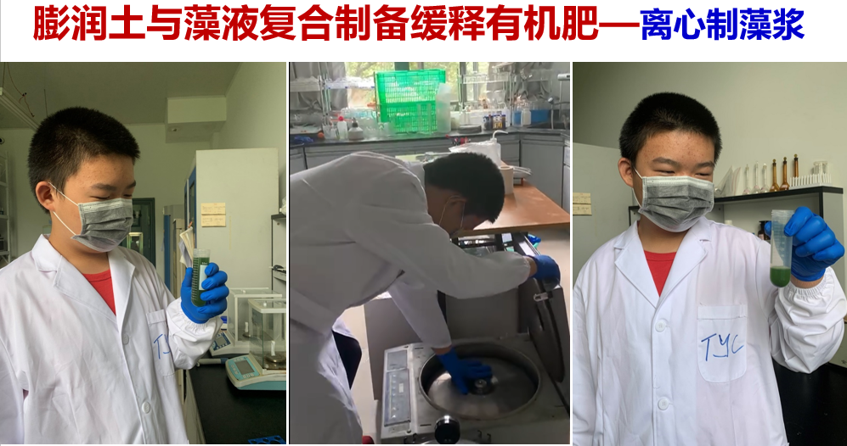
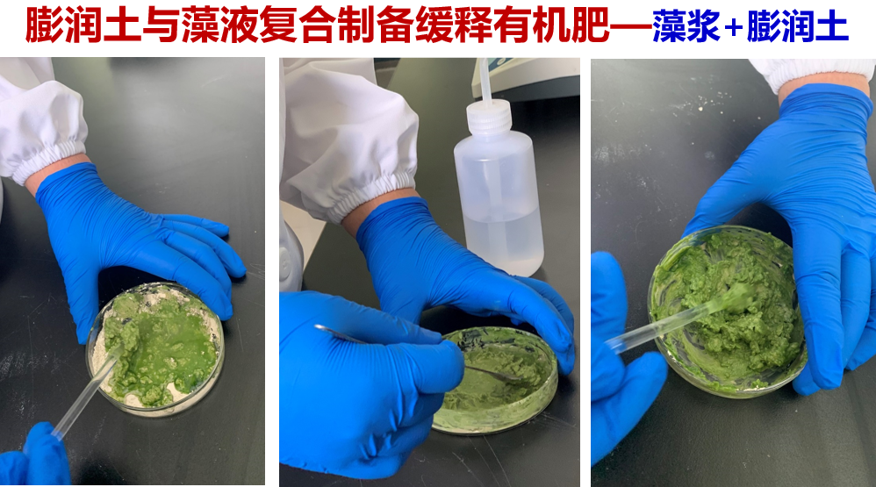
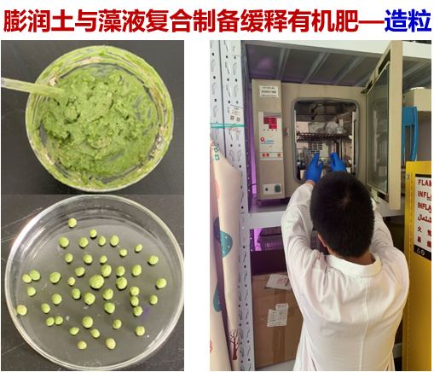
- 成果照片：
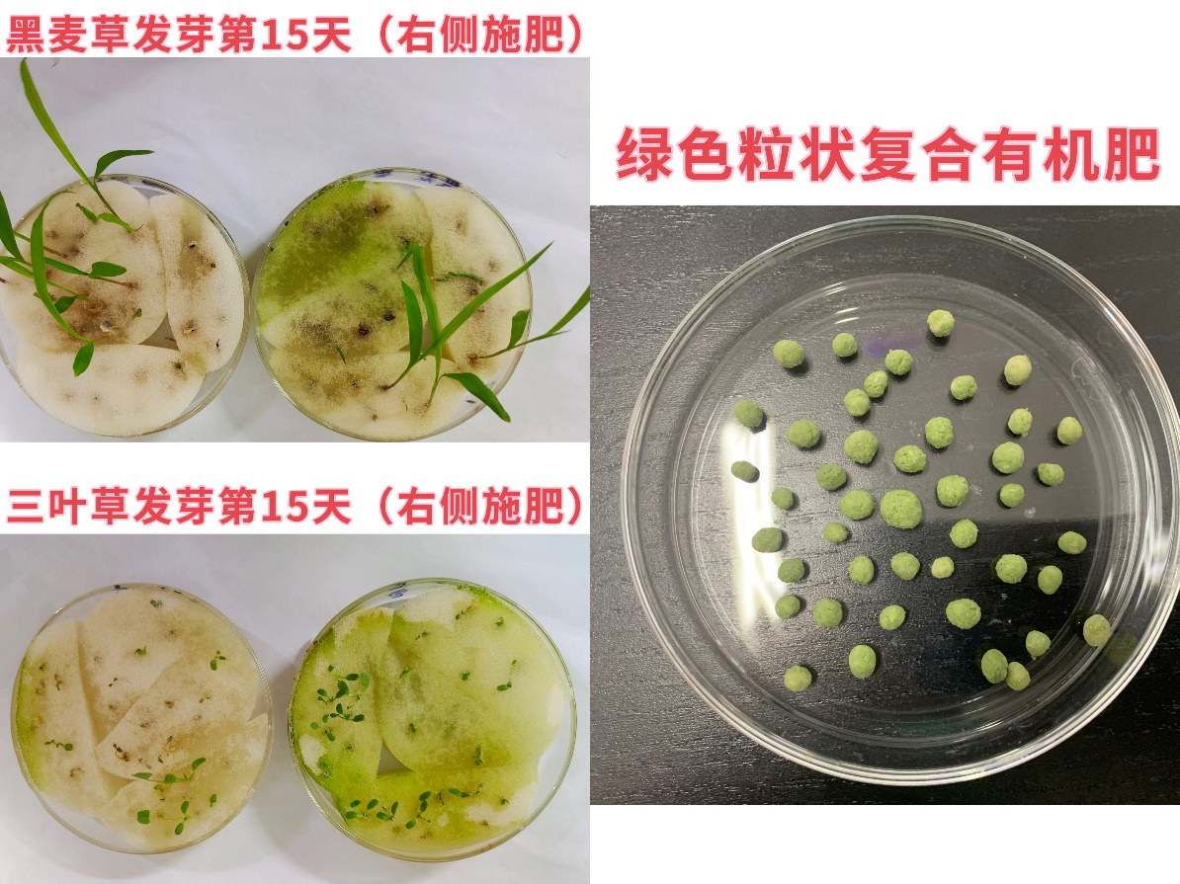
指导老师推荐语
200字以内
陈奕齐同学活泼乐观、积极向上，与同学友爱相处，能从细节处关心和照顾同学，获得班级中大多数同学的肯定。陈奕齐同学尊敬老师，经常为各科老师分担资料的收发、传送。他负责管理班级的植物角，从选种、播种和维护都倾注了很多心血，受到老师和同学的赞许。他学习刻苦，爱好广泛，尤其热爱科创活动。进入中学以来，多次在不同科创活动中获奖，通过锻炼，也获得了越来越多的体会，希望他坚持做好科创这件事。

